Centos5.2在VMware虚拟机安装说明
一、准备软件：
1、CentOS-5.2-i386-bin-DVD.iso
2、HAP_SecureCRT_5.1.3.exe
3、VMware Workstation V5.5.1.exe
4、环境Windows XP
二、VMware虚拟机准备工作
1、虚拟机的界面：
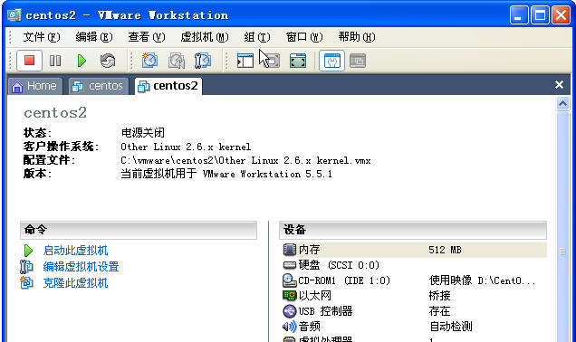

2、新建一个虚拟机
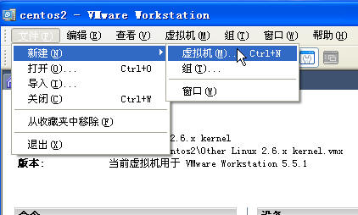
3、虚拟机新建向导
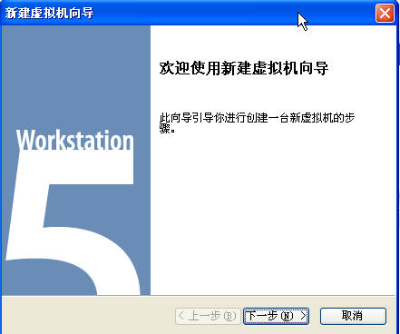

4、选择“自定义”
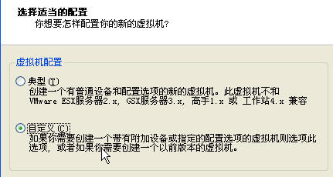

5、使用默认的“新的-Workstations 5(W)”
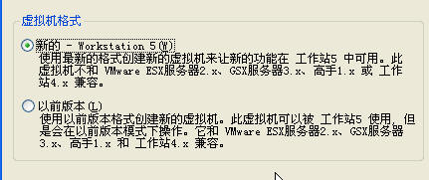
6、选择Linux，和Other Linxu 2.6.x kernel
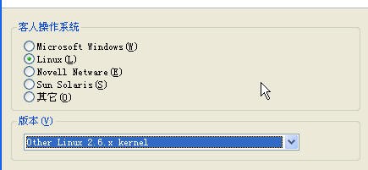

7、给虚拟机命名和选择保存路径
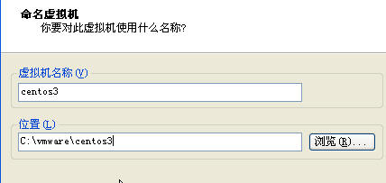

8、使用默认的"一个"处理器数
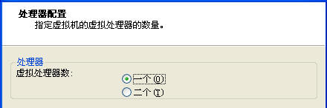
9、选择虚拟机占用的内存大小，安装时调整大一点如512M，安装完毕后使用时可以调整小一些如128M。
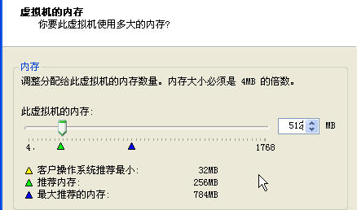

10、选择默认的“使用桥连接网络”
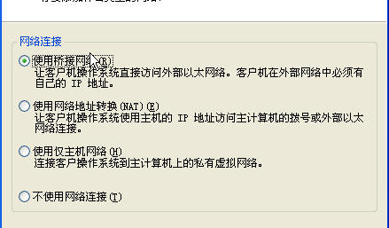

11、选择默认的LSI Logic(L)
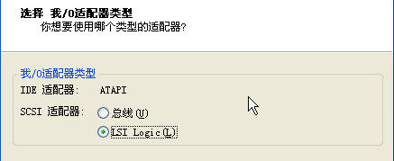
12、选择默认的“创建一个新的虚拟磁盘”
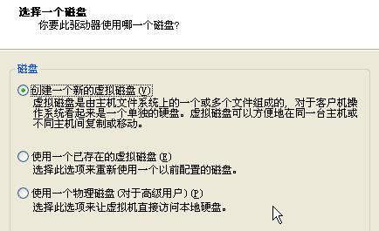

13、使用默认的“SCSI(S) （推荐）”
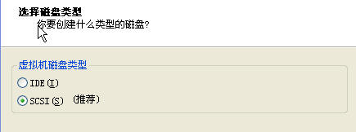

14、虚拟机磁盘容量选择5G即可，虚拟机默认仅有一块硬盘，可以再次添加硬盘。

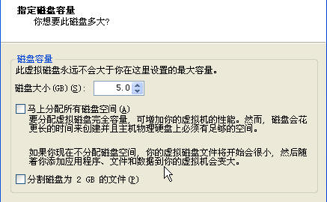

15、指定磁盘文件的名称，可以保持默认，也可以修改为其他的。
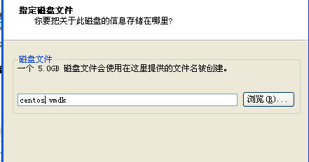

16、双击“CD-ROM1”打开如下窗口，选择centos的镜象iso文件。
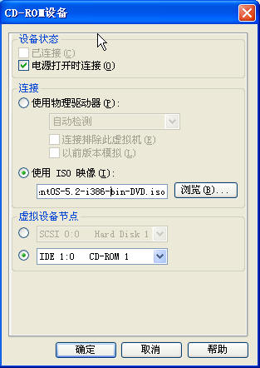

17、确定后将看到如下画面
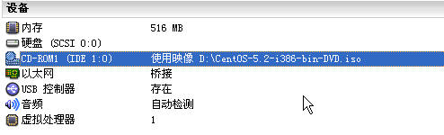

18、虚拟机准备完成，点击绿色“启动虚拟机”按钮
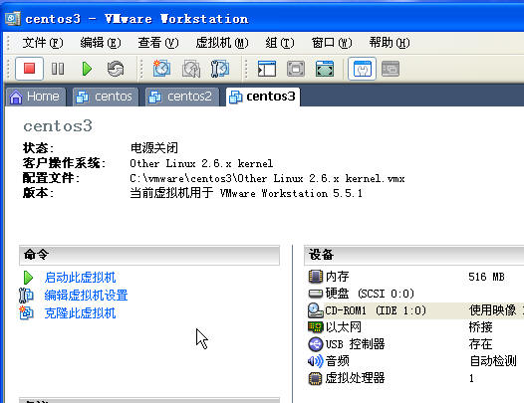

三、安装CentOS5.2
1、centos5的启动画面
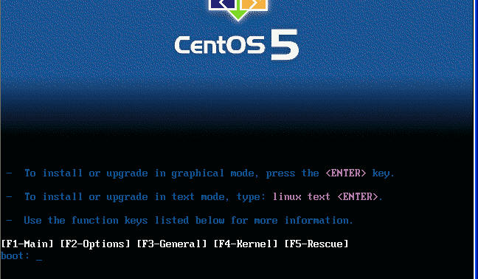

2、在boot:后输入text 使用文本模式安装，回车开始
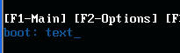

3、询问是否进行磁盘检测，选择Skip 跳过即可


4、点击OK
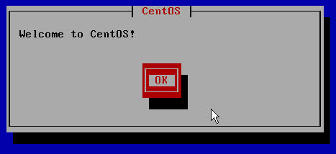

5、选择安装语言，推荐选择English。
如果选择中文，安装过程还是在文本模式下还是英文的，只是安装完成后在使用时系统返回的结果当中可能包含一些中文，其实这样不方便使用。
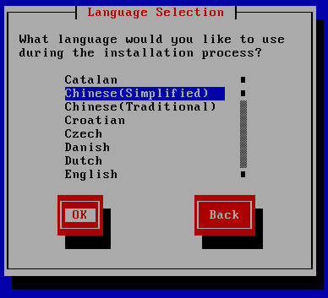

6、选择键盘，选择默认us回车即可
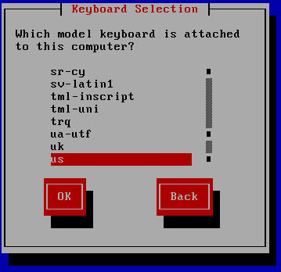

7、提示将清楚硬盘上的所有数据，选择Yes
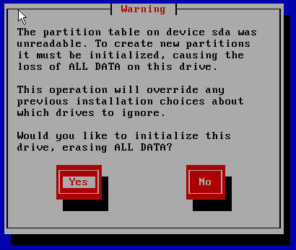

8、由于我们是在虚拟机当中安装，相当于使用全新的磁盘，保持默认即可。
a、删除所有分区并默认自动规划分区；
b、删除所有linux分区，并默认自动规划分区；
c、使用磁盘空余的空间并默认自动规划分区；
d、自定义分区；
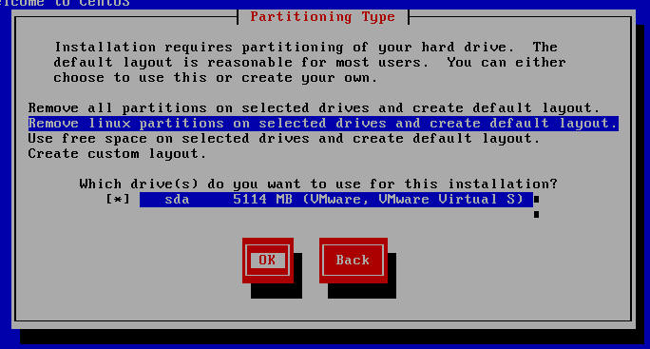

9、根据选择提示将删除数据，请确认，选Yes
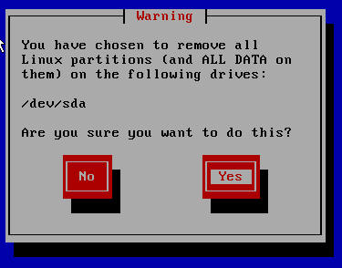

10、提示是否查看并修改分区设置，选择Yes来自定义分区

11、可以看到已经自动分区，将这些分区全部删除，按F4即删除
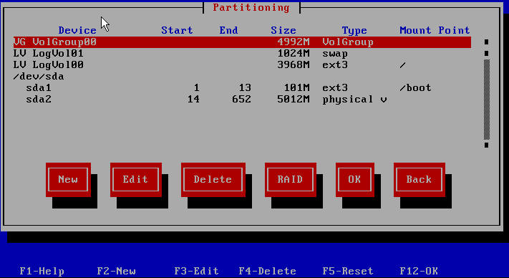

12、删除时有提示，选择Delete
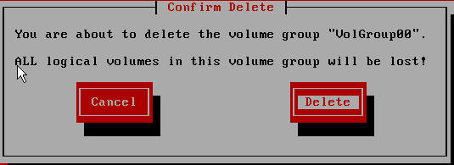

13、删除所有的分区后如下所示
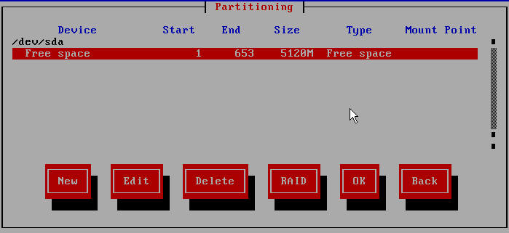

14、按F2创建一个分区，第一个分区输入"/boot"，选择“ext3”,Size(MB): 100，
选中“[*] Force to be a primary partition”设为主分区。
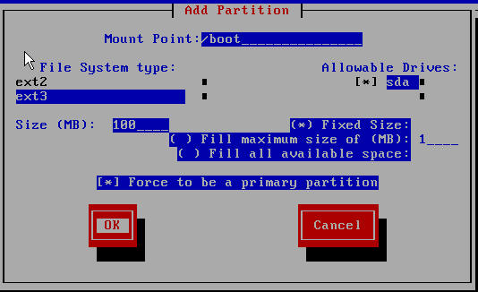

15、以此再创建swap交换分区，一般是内存大小的2倍，此时输入300，文件系统使用page up/dn键翻页，同样设为主分区。
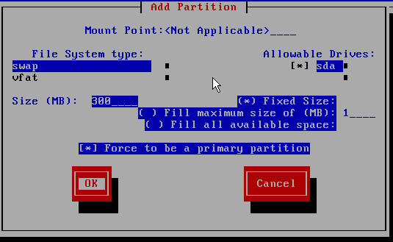

16、以此再创建根分区，并使用所有剩下的空白分区，选中“[*] Fill all available space”，不需要再输入Size的大小，同样设为主分区。
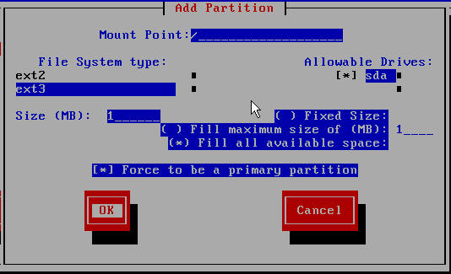

17、分区完成
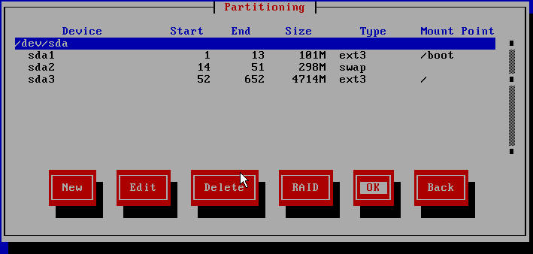

18、由于指定的交换分区300MB小于当前给虚拟机指定的内存512，选择Yes
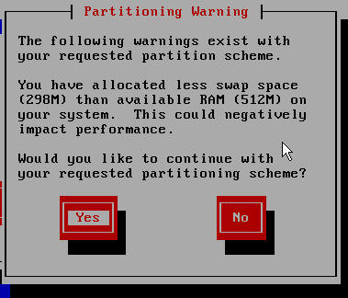

19、设置启动引导程序，选择默认的GRUB,点击OK
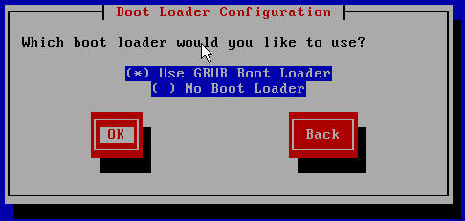
20、保持默认，直接点击OK
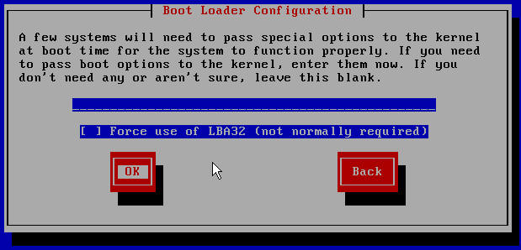

21、设置一个boot loader密码，以增强系统的安全性
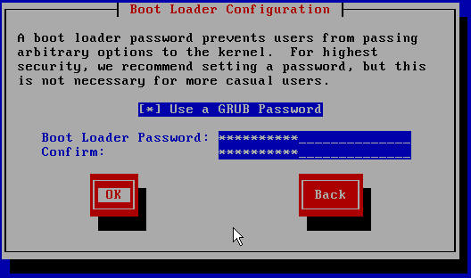

22、保持默认，点击OK
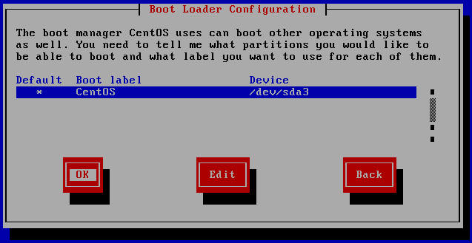

23、将 boot loader安装到第一块硬盘
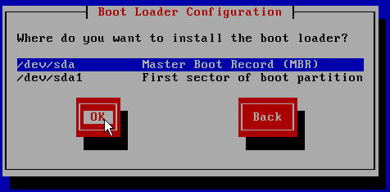

24、是否需要设置网络
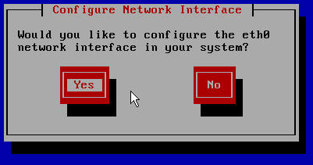

25、选择[*] Activate on boot 和 [*] Enable IPv4 support
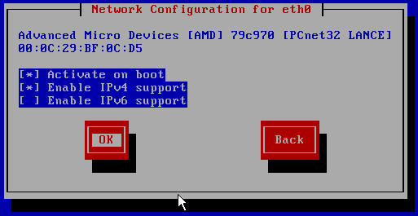

26、设置IP地址
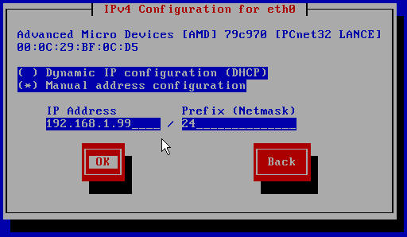

27、设置网关和DNS
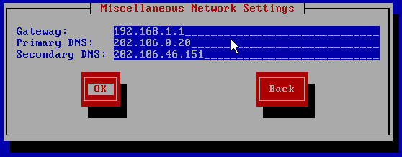

28、设置主机名
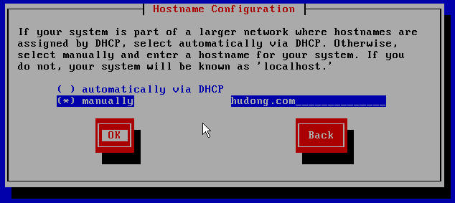

29、选择时区为Asia/Shanghai
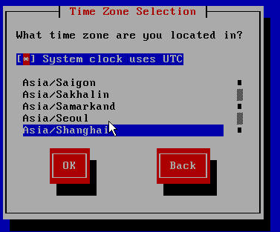

30、设置root密码
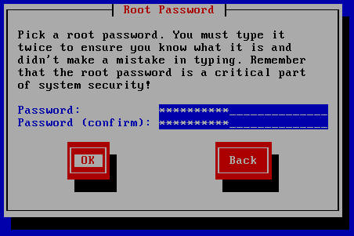

31、选择安装包，即服务器的角色，再此取消所有选择，选中最下面的自定义
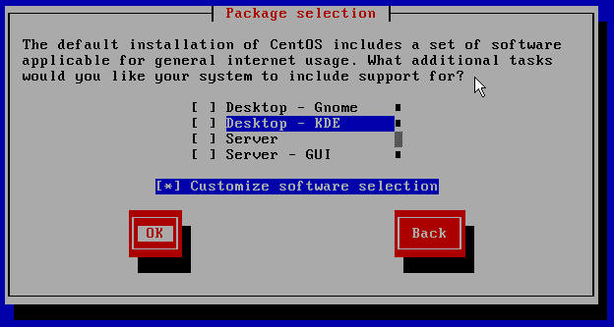

32、自定义安装包，一般仅需要选择的有，
Administration Tools
Base
Development Libraries
Development Tools
Editors
System Tools
X Software Development
其他的都取消
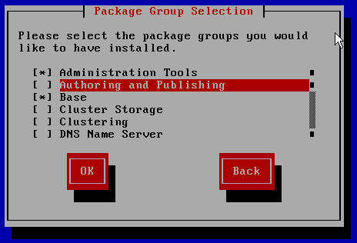



33、开始安装，点击OK
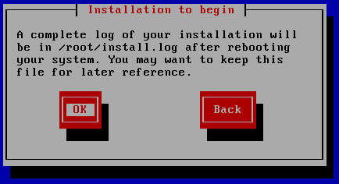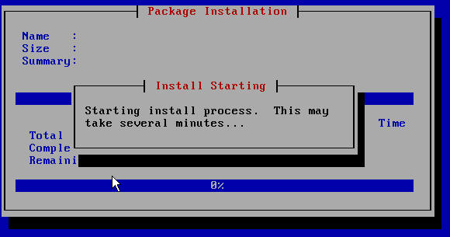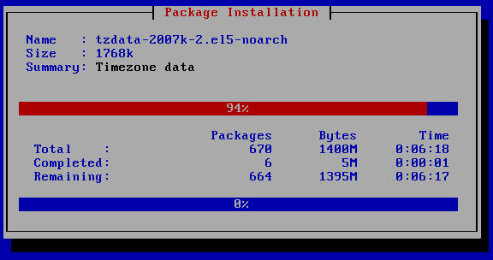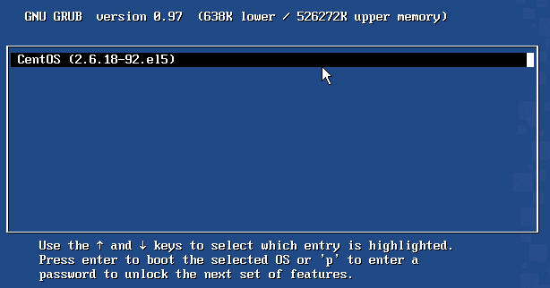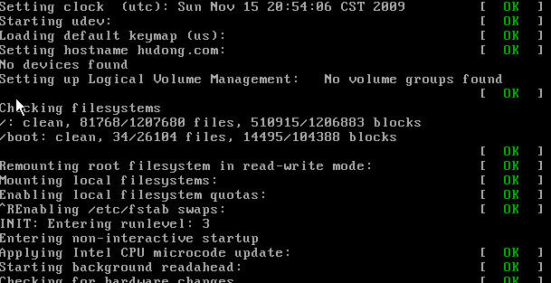

34、第一次安装重启后会看到这个提示，如果在30秒内没有操作，则自动跳过此步骤，而进入黑屏窗口，等待管理员登录。
在这里可以修改防火墙设置、系统服务、网络设置、时区。
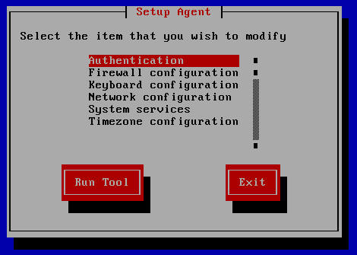

35、修改系统服务，仅保留下列服务，其他全取消
[*] crond
[*] network
[*] sshd
[*] syslog
[*] iptables
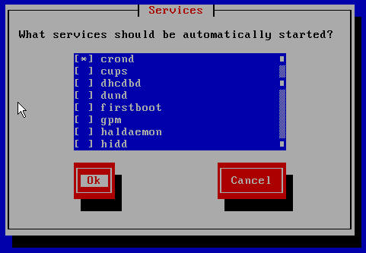

36、设置防火墙，选择Enabled，并点击Customize 进行自定义
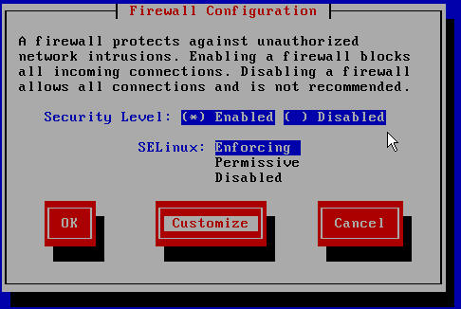

37、根据需要设置允许的服务
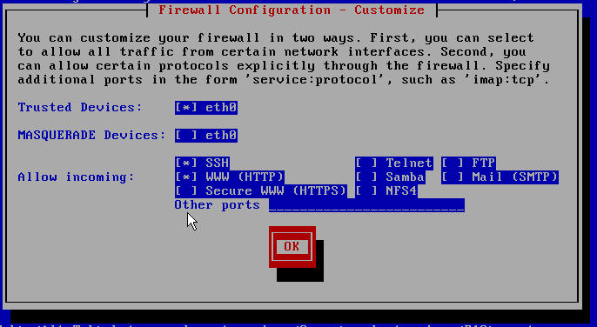

四、使用SecureCRT远程连接管理
1、点击“连接”图标，打开连接管理器
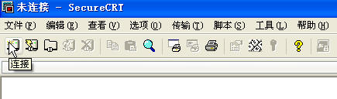
2、点击第2个图标，新建一个连接
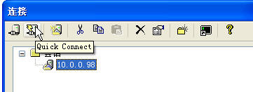
3、在主机名出输入要连接的域名或ip地址，由于我们尚未修改服务器端sshd 的端口，顾保持默认22端口即可，用户名输不输入都可，连接时还会提示。
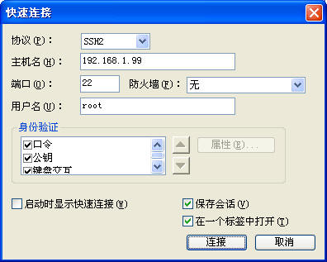
4、连接成功，第一次连接需要保存密钥信息
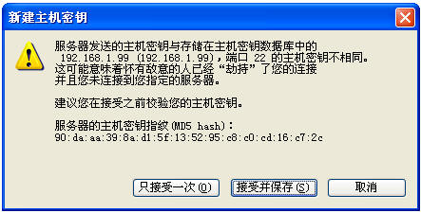
5、输入可以登录的管理员信息，如果还没有root之外的登录信息，则使用root登录
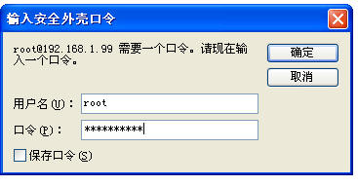
6、配置Linux支持中文
echo "LANG="zh_CN.GB18030" ">/etc/sysconfig/i18n
echo "SUPPORTED="zh_CN.UTF-8:zh_CN:zh:en_US.UTF-8:en_US:en"">>/etc/sysconfig/i18n
echo "SYSFONT="latarcyrheb-sun16" ">>/etc/sysconfig/i18n
cat /etc/sysconfig/i18n
source /etc/sysconfig/i18n
如下图：
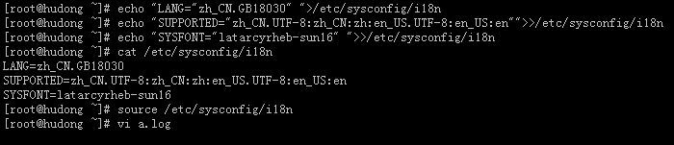

使用VI编辑一个a.log文件，输入中文并显示后正常即可，如下：
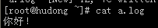
五、初步安全设置
1、增加非root管理用户
增加一个用户
useradd username

修改用户的密码
passwd username

2、修改ssh 配置
vi /etc/ssh/sshd_config

增加如下内容
# 修改默认端口22为52113或其他
# 禁止root登录
# 禁止使用空密码登录
Port 52113
PermitRootLogin no
PermitEmptyPasswords no

修改后使其生效：
/etc/init.d/sshd restart

3、系统升级，先修改yum源
sudo cp /etc/yum.repos.d/CentOS-Base.repo /etc/yum.repos.d/CentOS-Base.repo.bak
sudo vi /etc/yum.repos.d/CentOS-Base.repo

[base]
name=CentOS-$releasever - Base
#mirrorlist=http://mirrorlist.centos.org/?release=$releasever&arch=$basearch&repo=os
#baseurl=http://mirror.centos.org/centos/$releasever/os/$basearch/
baseurl=http://centos.candishosting.com.cn/$releasever/os/$basearch/
http://mirrors.ta139.com/centos/$releasever/os/$basearch/
http://mirror.be10.com/centos/$releasever/os/$basearch/
http://ftp.sjtu.edu.cn/centos/$releasever/os/$basearch/
http://ftp.hostrino.com/pub/centos/$releasever/os/$basearch/
gpgcheck=1
gpgkey=http://mirror.centos.org/centos/RPM-GPG-KEY-CentOS-5

#released updates
[updates]
name=CentOS-$releasever - Updates
#mirrorlist=http://mirrorlist.centos.org/?release=$releasever&arch=$basearch&repo=updates
#baseurl=http://mirror.centos.org/centos/$releasever/updates/$basearch/
baseurl=http://centos.candishosting.com.cn/$releasever/updates/$basearch/
http://mirrors.ta139.com/centos/$releasever/updates/$basearch/
http://mirror.be10.com/centos/$releasever/updates/$basearch/
http://ftp.sjtu.edu.cn/centos/$releasever/updates/$basearch/
http://ftp.hostrino.com/pub/centos/$releasever/updates/$basearch/
gpgcheck=1
gpgkey=http://mirror.centos.org/centos/RPM-GPG-KEY-CentOS-5

#packages used/produced in the build but not released
[addons]
name=CentOS-$releasever - Addons
#mirrorlist=http://mirrorlist.centos.org/?release=$releasever&arch=$basearch&repo=addons
#baseurl=http://mirror.centos.org/centos/$releasever/addons/$basearch/
baseurl=http://centos.candishosting.com.cn/$releasever/addons/$basearch/
http://mirrors.ta139.com/centos/$releasever/addons/$basearch/
http://mirror.be10.com/centos/$releasever/addons/$basearch/
http://ftp.sjtu.edu.cn/centos/$releasever/addons/$basearch/
http://ftp.hostrino.com/pub/centos/$releasever/addons/$basearch/
gpgcheck=1
gpgkey=http://mirror.centos.org/centos/RPM-GPG-KEY-CentOS-5

#additional packages that may be useful
[extras]
name=CentOS-$releasever - Extras
#mirrorlist=http://mirrorlist.centos.org/?release=$releasever&arch=$basearch&repo=extras
#baseurl=http://mirror.centos.org/centos/$releasever/extras/$basearch/
baseurl=http://centos.candishosting.com.cn/$releasever/extras/$basearch/
http://mirrors.ta139.com/centos/$releasever/extras/$basearch/
http://mirror.be10.com/centos/$releasever/extras/$basearch/
http://ftp.sjtu.edu.cn/centos/$releasever/extras/$basearch/
http://ftp.hostrino.com/pub/centos/$releasever/extras/$basearch/
gpgcheck=1
gpgkey=http://mirror.centos.org/centos/RPM-GPG-KEY-CentOS-5

#additional packages that extend functionality of existing packages
[centosplus]
name=CentOS-$releasever - Plus
#mirrorlist=http://mirrorlist.centos.org/?release=$releasever&arch=$basearch&repo=centosplus
#baseurl=http://mirror.centos.org/centos/$releasever/centosplus/$basearch/
baseurl=http://centos.candishosting.com.cn/$releasever/centosplus/$basearch/
http://mirrors.ta139.com/centos/$releasever/centosplus/$basearch/
http://mirror.be10.com/centos/$releasever/centosplus/$basearch/
http://ftp.sjtu.edu.cn/centos/$releasever/centosplus/$basearch/
http://ftp.hostrino.com/pub/centos/$releasever/centosplus/$basearch/
gpgcheck=1
enabled=0
gpgkey=http://mirror.centos.org/centos/RPM-GPG-KEY-CentOS-5

#contrib - packages by Centos Users
[contrib]
name=CentOS-$releasever - Contrib
#mirrorlist=http://mirrorlist.centos.org/?release=$releasever&arch=$basearch&repo=contrib
#baseurl=http://mirror.centos.org/centos/$releasever/contrib/$basearch/
baseurl=http://centos.candishosting.com.cn/$releasever/contrib/$basearch/
http://mirrors.ta139.com/centos/$releasever/contrib/$basearch/
http://mirror.be10.com/centos/$releasever/contrib/$basearch/
http://ftp.sjtu.edu.cn/centos/$releasever/contrib/$basearch/
http://ftp.hostrino.com/pub/centos/$releasever/contrib/$basearch/
gpgcheck=1
enabled=0
gpgkey=http://mirror.centos.org/centos/RPM-GPG-KEY-CentOS-5

完毕后执行sudo yum upgrade 升级

六、初步熟悉VI编辑器
VI编辑器分为命令模式和编辑模式，
1、默认为命令模式，要进入编辑模式，先按 i 键；
2、由编辑模式进入命令模式按 Esc 键；
3、将光标定位到某行，在命令模式按gg和行号即可；
4、显示行号，命令模式 :set nu
5、退出vi编辑器，命令模式
:wq 保存并推出
:q 退出

详细请查看相关资料。

七、其他
1、网卡配置文件
/etc/sysconfig/network-scripts/ifcfg-eth0

修改配置文件后重启网络服务使修改生效
service network restart

2、配置系统服务的命令
ntsysv

3、检查自启动服务有哪些？
chkconfig --list|grep 3:on

4、使SecureCRT记录日志
选择日志的保存目录后，日志文件名输入：%H_%Y%M%D_%h%m%s.log
这样文件名就如：192.168.1.99_20091116_220808.log

